VIII. KÊ HOẠCH HOẠT ĐỘNG HỌC CHI TIẾT NHÁNH 3: DỰ ÁN “ TÁI CHẾ GIẤY”
Thực hiện 2 tuần từ ngày 28/4 đến ngày 09/5/2025
Người thực hiện: Trịnh Thị Thanh Huệ

MẠNG NỘI DUNG
+ Các bước làm túi giấy
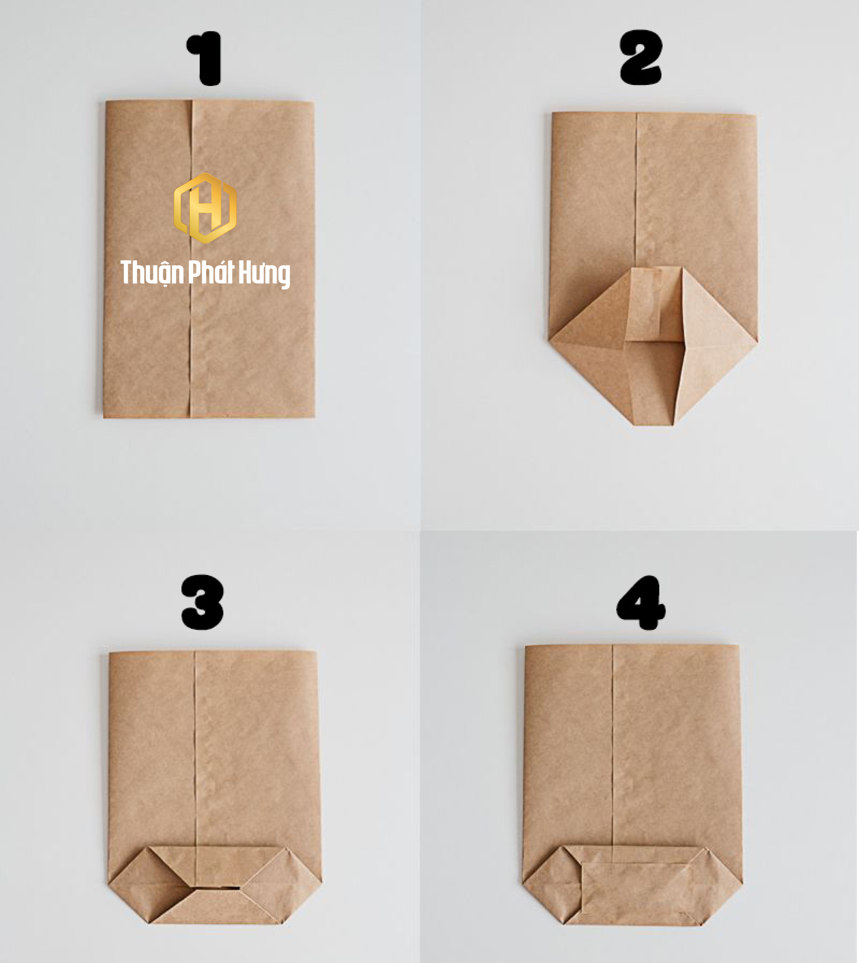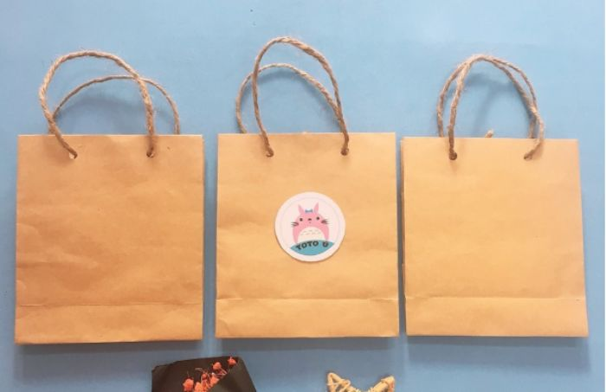
Trẻ muốn biết
- Tên gọi, đặc điểm của túi giấy:
+ Thân túi
+ Dây đeo
+ Quai túi

DỰ ÁN:
TÁI CHẾ GIẤY

+ Các thiết bị, dụng cụ để làm túi giấy: Băng dính hai mặt. keo sữa, kéo…
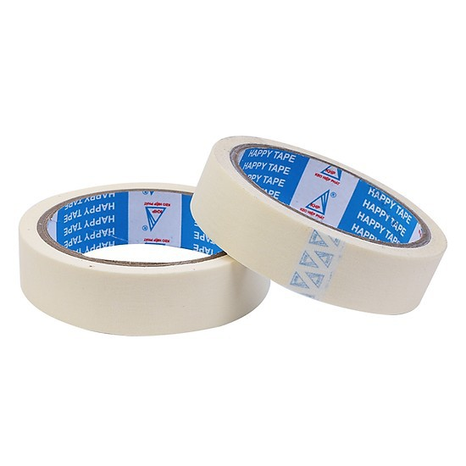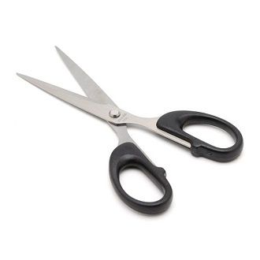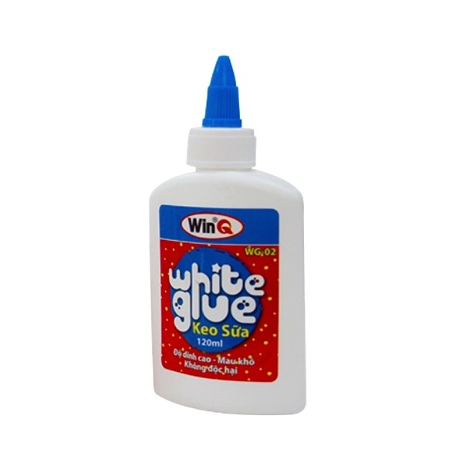

Nguyên vật liệu để làm túi giấy:
+ Các loại giấy, bưu thiếp cũ, giấy báo cũ, dây gai, dây duy băng…
+ Đề can, bút vẽ …

Thứ hai, ngày 28 tháng 4 năm 2025
Phát triển thể chất
VĐCB: Tung bóng lên cao và bắt bóng.

1. Mục đích yêu cầu
- Trẻ biết cách tung bóng lên cao và bắt bóng .
- Trẻ phối hợp tay, mắt nhịp nhàng, nhanh tay nhanh mắt tung và bắt lại bóng. ( Tung bóng bằng 2 tay từ thấp lên cao. Sau khi bóng rời tay bay lên cao, cần quan sát và nhanh chóng phán đoán điểm rơi để di chuyển hoặc đứng im để bắt bóng. Khi bắt bóng, đưa 2 tay ra, lòng bàn tay mở ngửa lên để sờ bóng). Rèn cho trẻ sự khéo léo, nhanh nhạy.
- Trẻ hứng thú, tích cực tham gia các hoạt động.
2. Chuẩn bị
- Bóng đủ cho trẻ
- Bài hát “ Cho tôi đi làm mưa với”
- Tranh ảnh về một số hiện tượng tự nhiên
3. Tiến hành
* Hoạt động 1: Khởi động.
- Cho trẻ nghe và đoán tiếng mưa.
- Hỏi trẻ:
+ Đó là tiếng gì?
+ Đó là HTTN gì?
+ Mưa rào có trong mùa nào?
+ Mưa phùn có trong mùa nào?
+ Khi gặp mưa chúng ta phải làm gì?
- Cho trẻ đi theo đội hình vòng tròn với các kiểu đi ( Nhanh, chậm, đi khom lưng, đi bằng gót, mũi chân)
*Hoạt động 2: Trọng động.
*Bài tập phát triển chung: Cho trẻ tập bài tập kết hợp nhịp đếm, mỗi động tác 4 lần, 4 nhịp.
- Động tác nhấn mạnh: Động tác tay “ Đưa 2 tay ra trước, sau và vỗ vào nhau”
- Cô đưa ra bóng và hỏi trẻ:
+ Con có thể chơi trò chơi gì với bóng?
+ Cho trẻ chơi tự do với bóng
* VĐCB: Cô giới thiệu vận động “ Tung bóng lên cao và bắt bóng”
- Cô làm mẫu lần 1
- Lần 2 + phân tích:
+ Chuẩn bị: Đứng tự nhiên, hai tay cầm bóng. Lòng bàn tay ngửa, các ngón tay mở tự nhiên ôm lấy nửa dưới quả bóng.
+ Thực hiện: Tung bóng bằng 2 tay từ thấp lên cao. Sau khi bóng rời tay bay lên cao, cần quan sát và nhanh chóng phán đoán điểm rơi để di chuyển hoặc đứng im để bắt bóng. Khi bắt bóng, đưa 2 tay ra, lòng bàn tay mở ngửa lên để sờ bóng.
- Cho trẻ thực hiện lần lượt 2- 3 lần ( Cô chú ý sửa sai cho trẻ )
- Thi đua theo tổ 1- 2 lần.
- Cô nhận xét, tuyên dương trẻ
- Hỏi lại trẻ tên vận động
*TCVĐ: Kẹp bóng
- Cô giới thiệu cách chơi, luật chơi, cho trẻ chơi 2 - 3 lần
* Hoạt động 3: Hồi tĩnh.
- Cho trẻ đi lại nhẹ nhàng 2 – 3 vòng quanh sân tập.
Đánh giá trẻ hàng ngày:

Thứ ba, ngày 29 tháng 4 năm 2025
Phát triển nhận thức
Đo dung tích bằng một đơn vị đo

1. Mục đích yêu cầu
- Trẻ biết cách đo dung tích bằng một đơn vị đo, biết diễn đạt kết quả đo.
- Rèn trẻ kĩ năng quan sát, đong, đo nước bằng 1 đơn vị đo, rèn trẻ sự khéo léo, tỉ mỉ.
- Giáo dục trẻ tiết kiệm và bảo vệ nguồn nước.Trẻ hứng thú, tích cực tham gia hoạt động.
2. Chuẩn bị
- Bài hát “Cho tôi đi làm mưa với”.
- 8 dụng cụ đựng nước khác nhau, 6 cái ca giống nhau, 3 lọ nhựa đựng nước to, 6 cái phễu, 3 chậu đựng nước.
- Thẻ số từ 1 đến 5.
3. Tiến hành
* Hoạt động 1: Trò chuyện cùng trẻ
- Cô cùng trẻ hát bài “Cho tôi đi làm mưa với”
+ Các con vừa hát bài gì?
+ Nước có tác dụng gì?
+ Con hãy kể những nguồn nước mà con biết?
+ Khi sử dụng nước phải chú ý điều gì?
+ Chúng mình phải làm gì để bảo vệ nguồn nước?
* Hoạt động 2: Đo dung tích bằng một đơn vị đo.
* Làm quen với cách đo dung tích bằng một đơn vị đo.
- Cô hỏi trẻ:
+ Trên bàn cô có những gì?
+ Chai, lọ nhựa, ca… được gọi là gì?
+ Con có nhận xét gì về hình dạng của các dụng cụ đựng nước này?
+ Các con đoán xem dung tích nước trong các dụng cụ này như thế nào?
- Cô giới thiệu về cách đo dung tích bằng một đơn vị đo(ca).
- Cô hướng dẫn cách đo: Cô dùng 1 chiếc ca làm đơn vị đo, cô lấy ca múc nước rồi đổ vào lọ nhựa bằng một chiếc phễu. Khi lọ đầy nước chúng mình xem cần đổ bao nhiêu ca nước? Sau đó cô sẽ lấy thẻ số(chấm tròn) tương ứng với số ca nước rồi đeo vào cổ lọ nước.
- Cô cần bao nhiêu ca nước để đổ đầy lọ nước này?
- Cô rút ra kết luận.
- Tương tự cô làm với 1-2 dụng cụ đựng nước khác.
- Vậy các con thấy dung tích nước của các dụng cụ đựng nước này như thế nào?
* Dạy trẻ đo dung tích nước.
- Cô cho trẻ về 5 nhóm
- Cô chuẩn bị cho mỗi nhóm một dụng cụ đựng nước, một cái phễu, một cái ca.
- Cho trẻ thực hành cách đo.
- Từng nhóm nói kết quả đo.
- Cô kiểm tra kết quả và nhận xét.
* Hoạt động 3: Chuyển nước.
- Cô giới thiệu trò chơi, cách chơi.
- Cách chơi: Cô chia trẻ thành 3 đội đứng thành hàng dọc, khi có hiệu, lần lượt các trẻ của mỗi đội dùng xô nhỏ múc nước trong chậu và đổ vào lọ to. Khi kết thúc chơi đội nào chuyển được nhiều nước thì đội đó giành chiến thắng.
- Cô cho trẻ chơi 2-3 lần.
Đánh giá trẻ hàng ngày:

Thứ sáu, ngày 02 tháng 5 năm 2025
Phát triển ngôn ngữ
Tập tô nét móc 2 đầu
1. Mục đích yêu cầu
- Trẻ biết nét móc là 1 trong các nét cơ bản, biết cầm bút tô được theo nét móc 2 đầu.
- Rèn kỹ năng cầm bút, ngồi đúng tư thế và ý thức học tập cho trẻ.
- Trẻ hứng thú tham gia hoạt động.
2. Chuẩn bị
- Bài dạy tập tô nét móc trên PowerPoint.
- Vở tập tô nét, bút chì.
3. Tiến hành
* Hoạt động 1: Trò chuyện cùng bé.
- Cho trẻ chơi mưa to – mưa nhỏ.
- Cô cho trẻ phát âm tên nét, gọi tổ, nhóm, cá nhân trẻ đọc.
- Cho trẻ làm động tác mô phỏng nét cong ( Cong hở trái, cong hở phải)
* Hoạt động 2: Tập tô nét cong
- Cô cho trẻ về chỗ ngồi và giở sách.
- Cô cho trẻ quan sát và nói cách tô: Tô theo nét chấm mờ, tô hết dòng trên xuống dòng dưới, tô trùng khít không tô chờm ra ngoài. Cô hướng dẫn tư thế ngồi, cách cầm bút cho trẻ.
- Cô bao quát và giúp đỡ những trẻ chưa làm được, hướng dẫn trẻ cách cầm bút, cách tô.
- Cho trẻ nghỉ tay chơi trò chơi “ Oản tù tỳ”
- Cho trẻ tô đến hết bài, cô quan sát và nhận xét bài của trẻ.
* Hoạt động 3: Hát: Cho tôi đi làm mưa với
- Cô cho trẻ hát: Cho tôi đi làm mưa với
Đánh giá trẻ hàng ngày:

Thứ hai, ngày 05 tháng 5 năm 2025
Quy trình 5E
Tìm hiểu về chiếc túi ( E2, E3)
1. Mục đích yêu cầu
* Kiến thức.
- Nêu được đặc điểm, cấu trúc, hình dạng của chiếc túi giấy. Trẻ biết cách làm được chiếc túi và công dụng, ý nghĩa của chiếc túi giấy (S)
- Sử dụng máy tính xem ảnh và video về chiếc túi giấy (T)
- Trẻ nhận ra cái đẹp và màu sắc của chiếc túi giấy. (A)
- Có khả năng trình bày được các biểu tượng toán học như: hình chữ nhật, hình vuông…( M)
* Kỹ năng.
- Quan sát, khám phá, đặt câu hỏi để hiểu về hình dáng, cấu tạo của chiếc túi (S)
- Trẻ lựa chọn được phương tiện, thiết bị, đồ dùng để khám phá, tìm hiểu về chiếc túi (T)
- Trẻ cảm nhận được vẻ đẹp, ý nghĩa của chiếc túi giấy (A)
* Thái độ
- Chăm chú, tập trung, tích cực thực hiện hoạt động.
- Chủ động phối hợp với bạn để thực hiện hoạt động.
- Lấy, cất đồ dùng đúng nơi quy định.
2. Chuẩn bị
* Đồ dùng của cô
- Video về làm túi giấy, video giới thiệu về các sản phẩm tái chế từ giấy
- Trò chơi: “Tìm bộ phận còn thiếu của chiếc túi”, “ Tìm bóng cho bạn túi xinh xắn”
- Nhạc bài hát: Trái Đất này là của chúng mình
* Đồ dùng của trẻ
-Những chiếc túi giấy đủ hình dạng và kích thước khác nhau, bút dạ
3. Tiến hành
* Hoạt động 1: Thu hút (5’)
- Cho trẻ xem video về: “Tác hại của những chiếc túi nilon đối với môi trường sống”
- Hỏi trẻ:
+ Video nói về điều gì?
+ Túi nilon có ảnh hưởng như thế nào đối với môi trường sống
Cô khái quát: Túi nilon sau khi được sử dụng vứt bừa bãi trước hết nó sẽ làm mất mĩ quan môi trường, làm tắc cống thoát nước, nilon lẫn vào đất làm cản trở sự sinh tưởng của các loại thực vật dẫn đến sói mòn đất. Các động vật ăn phải nilon cũng sẽ chết, nguy hiểm hơn khi túi nilon bị đốt các khí thải ra đặc biệt là khí: Dioxin có thể gây ung thư, các dị tật bẩm sinh cho trẻ nhỏ...
Vậy hôm nay cô con mình hãy cùng nhau tìm hiểu về những chiếc túi giấy để xem vì sao những chiếc túi giấy lại góp phần bảo vệ môi trường thêm xanh sạch đẹp nhé!
* Hoạt động 2: Khám phá (15 - 20’)
- Cho trẻ xem tranh ảnh, video về các loại túi giấy trên máy tính. Trò chuyện đàm thoại về các loại túi giấy mà trẻ đã mang đến lớp (hình dáng, vật liệu) hỏi trẻ vì sao mà chiếc túi giấy có thể xách bằng tay được?
- Các câu hỏi gợi ý trong quá trình trẻ kể:
+ Chiếc túi giấy có những bộ phận nào?
+ Chiếc túi giấy có hình gì?
+ Chiếc túi giấy được làm từ nguyên liệu gì?
+ Tại sao chiếc túi giấy có thể xách bằng tay, có thể treo được lên?
+ Chiếc túi giấy được trang trí như thế nào?
* Hoạt động 3: Giải thích ( 5’)
Đội hình: Trẻ ngồi hình vòng cung
- Cho trẻ quan sát các kiểu túi giấy trên máy tính, cùng tìm hiểu. Đại diện nhóm lên chia sẻ về một số đặc điểm giống nhau và khác nhau của những chiếc túi giấy.
- Cô khái quát lại kiến thức: Đều là những chiếc túi giấy có 2 bộ phận là thân túi và quai túi, nhưng thân túi có hình dạng khác nhau: hình chữ nhật, hình vuông và hình tròn, trên những chiếc túi được trang trí bằng các nguyên học liệu khác nhau và quan trọng nhất là dây quai túi phải mềm nhưng cũng phải chắc chắn để có thể xách được.
* Hoạt động 4: Mở rộng, áp dụng cụ thể ( 5-7’)
Đội hình: Trẻ ngồi hình vòng cung
- Mở rộng cho trẻ về 1 số hình dáng cấu trúc khác nhau của những chiếc túi giấy.
- Cho trẻ xem hình ảnh một số kiểu túi giấy khác nhau, túi giấy có hình dạng mới lạ.
+ Các con vừa được tìm hiểu điều gì?
+ Những chiếc túi giấy có hình dáng như thế nào?
- Trò chơi: Tìm bóng cho bạn túi giấy xinh xắn – Trẻ ngồi theo nhóm, quan sát hình ảnh trên màn hình, lựa chọn đáp án bằng cách giơ thẻ số để lựa chọn chiếc túi giấy tương ứng với bóng chiếc túi giấy xuất hiện trên màn hình ( Bóng chiếc túi giấy sẽ được đánh số)
* Hoạt động 5: Đánh giá ( 3’)
- Hỏi trẻ về cảm nhận của trẻ về chiếc túi giấy.
- Cho trẻ tự đánh giá quá trình hoạt động của mình và của bạn
- Cô nhận xét, động viên, khuyến khích trẻ và kết thúc tiết học, gợi mở cho trẻ về các hoạt động tiếp theo trẻ quan tâm ( Làm túi giấy)
- Giao nhiệm vụ cho trẻ về nhà lên ý tưởng, cùng bố mẹ sưu tầm nguyên liệu mang đến lớp thực hiện vào buổi sau.
Đánh giá trẻ hàng ngày:

Thứ ba, ngày 06 tháng 5 năm 2025
Phát triển thể chất
VĐCB: Trườn chui qua dây
1. Mục đích yêu cầu
- Trẻ biết trườn chui qua dây.
- Trẻ trườn người luôn sát sàn, chân không đưa cao. trườn thẳng tới dây, đến dây khéo léo trườn chui qua dây và khéo léo không chạm dây. Rèn cho trẻ sự khéo léo, linh hoạt khi trườn chui qua dây.
- Trẻ hứng thú tham gia các hoạt động .
2. Chuẩn bị
- Tranh ảnh thể dục thể thao
- Xắc xô, dây, vạch
- Nhạc bài hát: Bé yêu biển, Em thích mùa hè.
3. Tiến hành
* Hoạt động 1: Khởi động.
- Cô cho trẻ xem tranh ảnh các hoạt động thể dục thể thao trong mùa hè và trò chuyện với trẻ:
+ Cô có ảnh gì đây?
+ Đây là trò chơi gì?
+ Tập thể dục, chơi thể thao giúp cơ thể chúng mình như thế nào?
- Cô cho trẻ ra biển kết hợp một số kiểu đi (đi bằng mũi chân, gót chân, nhanh chậm…)
* Hoạt động 2: Trọng động.
*Tập bài tập phát triển chung kết hợp nhịp đếm mỗi động tác 4 lần 4 nhịp
ĐTNM: + Động tác tay: Đánh xoay tròn 2 vai
+ Động tác chân: Ngồi nâng 2 chân, duỗi thẳng
- Cô đưa thang ra và hỏi trẻ:
+ Chúng mình có những cách gì để chơi với đoạn dây này ?
*Cô giới thiệu VĐCB: Trườn chui qua dây.
- Cô thực hiện mẫu lần 1.
- Cô làm mẫu lần hai và phân tích cách thực hiện.
+ Chuẩn bị: Nằm sấp trước vạch xuất phát, toàn thân sát sàn nhà, hai tay gập trước mặt, đặt tay trên sàn.
+ Thực hiện: Khi có hiệu lệnh tay trái đưa thẳng về phía trước đồng thời co chân trái để lấy đà, tay phải đưa về phía trước, tay trái gập trước ngực. Khi trườn người luôn sát sàn, chân không đưa cao. trườn thẳng tới dây, đến dây khéo léo trườn chui qua dây và khéo léo không chạm dây.
- Cho lần lượt từng trẻ lên thực hiện, mỗi trẻ thực hiện 2- 3 lần ( Sửa sai cho trẻ).
- Thi đua 2 tổ với nhau.
- Hỏi tên vận động
- Cho 1 -2 trẻ thực hiện lại vận động.
*TCVĐ: Bắt bướm.
- Cô giới thiệu trò chơi, cách chơi, cho trẻ chơi 2 -3 lần
* Hoạt động 3: Thư giãn
- Cho trẻ đi lại nhẹ nhàng 1- 2 lần.
Đánh giá trẻ hàng ngày:

Thứ tư, ngày 07 tháng 5 năm 2025
Phát triển ngôn ngữ
Thơ: Nước

1. Mục đích yêu cầu
- Trẻ nhớ tên bài thơ, tên tác giả, thuộc bài thơ, hiểu nội dung bài thơ
- Rèn cho trẻ kỹ năng trả lời các câu hỏi mạch lạc và đọc đúng nhịp, thể hiện tình cảm khi đọc thơ.
- Thông qua bài học giáo dục trẻ bảo vệ và sử dụng tiết kiệm nguồn nước. Trẻ tích cực tham gia các hoạt động.
2. Chuẩn bị
- Tranh minh hoạ bài thơ: Nước
3. Tiến hành
* Hoạt động 1: Trò chuyện với trẻ.
- Cô đọc câu đố về mưa:
“ Chỉ gặp nhau mùa hè
Ào ào, át cả tiếng ve cuối trời
Là gì? ”
- Đàm thoại:
+ Đó là HTTN gì?
+ Mưa rào có trong mùa nào?
+ Khi đi ra ngoài chúng mình phải làm gì?
- Cô dẫn dắt vào bài thơ: Nước
* Hoạt động 2: Thơ “ Nước”
- Cô giới thiệu tên bài thơ, tên tác giả.
- Cô đọc diễn cảm lần 1.
- Giảng nội dung: Đựng trong chậu thì mềm, trong tủ lạnh lại hóa đá, cho lên bếp đun lại bốc hơi....
- Cô đọc thơ lần 2 kết hợp tranh minh hoạ.
- Cô đọc cùng trẻ 1 – 2 lần.
- Cô cho cả lớp đọc 2 – 3 lần.
- Cho tổ nhóm đọc ( cô chú ý sửa sai)
- Mời cá nhân trẻ đọc.
- Đàm thoại:
+ Các con vừa đọc bài thơ gì?
+ Bài thơ của tác giả nào?
+ Nước ở trong chậu như thế nào?
+ Vào tủ lạnh nước hóa thành gì?
+ Khi cho lên bếp đun thì nước lại thành như thế nào?
+ Khi bay hơi nước lại như thế nào?
+ Khi muốn xuống chơi nước lại hóa thành gì?
+ Lợi ích của nước trong bài thơ là gì?
- Giáo dục trẻ: Trẻ bảo vệ và sử dụng tiết kiệm nguồn nước.
- Cô cho trẻ đọc lại bài thơ 1 lần.
* Hoạt động 3: Chú bộ đội và cơn mưa
- Cô cho trẻ múa hát bài: Chú bộ đội và cơn mưa.
- Cho trẻ hát múa 1 -2 lần.
Đánh giá trẻ hàng ngày:

Thứ năm, ngày 08 tháng 5 năm 2025
Phát triển nhận thức
Dạy trẻ đếm đến 10. Nhận biết nhóm có 10 đối tượng, nhận biết chữ số 10

1. Mục đích yêu cầu
- Trẻ biết đếm đến 10, nhận biết các nhóm có 10 đối tượng, nhận biết chữ số 10.
- Trẻ có kĩ năng xếp tương ứng1-1, xếp từ trái qua phải và đếm thành thạo trong phạm vi 10, chọn thẻ số 10 cho nhóm đối tượng tường ứng.
- Trẻ tích cực tham gia các hoạt động
2. Chuẩn bị
- Đồ dùng của trẻ:
+ Mỗi trẻ một rổ đồ dùng gồm 10 đám mây, 10 ông mặt trời, 1 bảng xếp, thẻ số 1,2, 3,4,5,6,7,8,9; 2 thẻ số 10.
- Đồ dùng của cô:
+ Bài giảng Powerpoint trên máy tính.
+ Các ngôi nhà gắn thẻ số 10.
+ Các thẻ số to 1,2,3,4,5,6,7, 8,9 chơi trò chơi.
+ Nhạc bài hát: Đi tàu lướt
3. Tiến hành
*Hoạt động 1: Ôn số lượng trong phạm vi 9
- Chơi trò chơi “ Mưa to – mưa nhỏ”
+ Làm tiếng mưa to số lượng 7 ?
+ Làm tiếng mưa nhỏ số lượng 8 ?
+ Làm tiếng mưa to số lượng 9 ?
+ Làm tiếng mưa số lượng 6?
*Hoạt động 2: Dạy đếm đến 10. Nhận biết nhóm có 10 đối tượng.
- Cho trẻ đi lấy rổ đồ dùng về chỗ ngồi, cô hỏi trẻ
+ Trong rổ của các con có gì?
- Cô xếp mẫu, xếp hết số mặt trời ra thành hàng ngang, xếp từ trái sang phải
- Cho trẻ xếp hết số mặt trời trong rổ ra bảng thành 1 hàng ngang, xếp từ bên trái sang bên phải.
- Cô xếp mẫu, xếp 9 đám mây, tương ứng mỗi mặt trời là một đám mây, xếp thành hàng ngang, xếp từ trái sang phải.
- Cho trẻ xếp 9 mặt trời, tương ứng mỗi mặt trời là một đám mây, xếp thành hàng ngang, xếp từ trái sang phải.
- Cho trẻ đếm số lượng đám mây, hỏi trẻ:
+ Có tất cả bao nhiêu đám mây?
+ Số đám mây và số mặt trời như thế nào với nhau? Vì sao?
+ Số mặt trời nhiều hơn số đám mây là mấy?
+ Số đám mây ít hơn số mặt trời là mấy?
+ Muốn cho số đám mây và số mặt trời bằng nhau thì phải làm như thế nào?
- Cô cho trẻ xếp thêm 1 đám mây phía dưới mặt trời chưa có đám mây nào, hỏi trẻ:
+ 9 đám mây thêm 1 đám mây là mấy?
- Cho trẻ đếm số lượng đám mây, hỏi trẻ:
+ Số mặt trời và số đám mây bây giờ như thế nào với nhau? Bằng nhau và cùng bằng mấy?
- Cho trẻ đếm lại số lượng 2 nhóm.
- Cô nhấn mạnh: để biểu thị cho nhóm có số lượng là 10 thì phải dùng số 10.
- Cô giới thiệu số 10, cấu tạo chữ số 10.Cô đọc mẫu, cho trẻ đọc tập thể 2-3 lần, cá nhân đọc.
- Cho trẻ lấy thẻ số 10 đặt vào phía phải 2 nhóm.
- Cho trẻ cất dần số đám mây vào rổ và đặt thẻ số tương ứng với số đám mây còn trên bảng.
+ Cất 1 đám mây, 10 bớt 1 còn mấy?
+ Cất 2 đám mây, 10 bớt 2 còn mấy?
+ Cất 3 đám mây, 10 bớt 3 còn mấy?
+ Cất nốt 4 đám mây, còn lại gì trên bảng?
- Cho trẻ đếm lại số mặt trời 1-2 lần,vừa cất số mặt trời vào rổ vừa đếm
* Chơi TC:“ Về đúng nhà”
- Cho trẻ hát “ Cho tôi đi làm mưa với”
+ Cách chơi: Trẻ vừa đi vừa hát “ Cho tôi đi làm mưa với” hết bài hát về đúng nhà có số lượng 10
+ Cho trẻ chơi 1-2 lần.
( Cô bao quát, kiểm tra kết quả )
* Hoạt động 3: Luyện tập
- Cho trẻ chơi TC “ Tìm nhanh chọn đúng”
- Cách chơi: Trẻ đoán số lượng mây, mặt trời, mặt trăng trên máy tính và chọn đáp án đúng
- Cho trẻ đếm lại nhóm.
Đánh giá trẻ hàng ngày:

Thứ sáu, ngày 09 tháng 5 năm 2025
Thiết kế kỹ thuật
Quy trình EDP: Làm túi giấy
1. Mục đích yêu cầu
* Kiến thức.
- Nêu được đặc điểm, cấu trúc, hình dạng của chiếc túi giấy. Trẻ biết cách làm được chiếc túi giấy và công dụng của chiếc túi giấy (S)
- Kể tên được các nguyên vật liệu, dụng cụ phù hợp để làm chiếc túi giấy (T)
- Có khả năng trình bày được các biểu tượng toán học như: chữ nhật, hình vuông, hình tròn…( M)
* Kỹ năng.
- Có khả năng vẽ thiết kế chiếc túi giấy , xây dựng các bước thiết kế (E)
- Biết sử dụng giấy , băng dính 2 mặt, dập lỗ, keo sữa, bang dính trong, bút màu… (T)
- Trẻ làm chiếc túi giấy cân đối, hài hòa. Có khả năng thuyết trình chia sẻ về chiếc túi giấy, đặt tên cho chiếc túi của nhóm mình (A)
- Quan sát, đặt câu hỏi để có hiểu biết về chiếc túi giấy (S)
* Thái độ
- Chăm chú, tập trung, tích cực thực hiện hoạt động.
- Chủ động phối hợp với bạn để thực hiện hoạt động, giữ gìn sản phẩm , ý nghĩa của sản phẩm.
- Lấy, cất đồ dùng đúng nơi quy định.
2. Chuẩn bị
* Đồ dùng của cô
- Video các hoạt động của trẻ chuẩn bị cho làm chiếc túi giấy: Thảo luận, vẽ thiết kế, tìm kiếm ủng hộ nguyên học liệu, chuẩn bị nguyên học liệu…
- Giá để bản thiết kế: 3 cái
- Giá để bảng tiêu chí: 1 cái
- Trò chơi: Phân loại rác thải
- Nhạc bài hát: Trái Đất này là của chúng mình
* Đồ dùng của trẻ
- Các loại giấy: giấy bìa, giấy báo, giấy xi măng, dây buộc,...
- Đề can màu, kéo, băng dính 2 mặt, dập lỗ...
3. Tiến hành
Hoạt động chiều ( B1, B2, B3)
( Thời gian 25 – 30’)
1. Hoạt động 1: Hỏi xác định vấn đề ( Thời gian 5’)
- Tạo tình huống: Cho trẻ chơi trò chơi “Đi siêu thị”
- Khi đi siêu thị mua sắm đồ thì mọi người dùng gì để đựng đồ mang về?
- Cho trẻ xem video sử dụng túi nilong và hỏi trẻ cảm nhận khi xem video? Hỏi trẻ muốn làm gì để giúp mọi người ngừng sử dụng túi nilong gây ô nhiễm môi trường . Nếu là con thì con sẽ làm gì?
- Trẻ nêu ý kiến cô thống nhất về ý tưởng làm chiếc túi giấy.
- Thảo luận tiêu chí ần đạt khi làm chiếc túi giấy
+ Làm đúng bản thiết kế.
+ Có đầy đủ các nguyên vật liệu
+ Chiếc túi giấy có thân túi và quai túi
- Giới thiệu tên hoạt động kỹ thuật “ Làm túi giấy thay túi nilong”
2. Hoạt động 2: Tưởng tượng ( Thời gian 10’)
- Khảo sát sự hiểu biết của trẻ về cấu tạo của chiếc túi giấy sau đó đưa ra giải pháp lựa chọn:
+ Các con biết gì về chiếc túi giấy?
+ Cấu tạo của chiếc túi giấy?
+ Chiếc túi giấy có tác dụng gì?
- Cô cho trẻ xem video về tự làm chiếc túi giấy.
3. Hoạt động 3: Lên kế hoạch ( Thời gian 20’)
* Vẽ thiết kế.
- Cô hỏi ý tưởng của trẻ: Các con sẽ thiết kế chiếc túi giấy như thế nào? ( Hình dạng, kiểu dáng, cấu tạo, chiều cao)
- Trẻ về nhóm vẽ thiết kế chiếc túi giấy trên giấy A3 ( Cô giáo quay lại toàn bộ quá trình trẻ lên ý tưởng và vẽ bản thiết kế. Chụp lại bản thiết kế của từng nhóm)
- Các thành viên trong nhóm thảo luận đưa ra ý kiến thiết kế chiếc túi giấy.
* Chuẩn bị nguyên học liệu.
- Hỏi trẻ ý tưởng sử dụng nguyên học liệu gì để làm chiếc túi giấy:
+ Làm chiếc túi giấy bằng nguyên học liệu gì?
+ Sử dụng nguyên vật liệu gì để làm thân túi?
+ Sử dụng nguyên vật liệu gì để làm quai túi?
+ Nhóm con sử dụng nguyên học liệu gì để làm túi giấy? Chiếc túi giấy có hình gì?
+ Các con sẽ sắp xếp các bộ phận đó như nào để tạo thành chiếc túi giấy? Quai của chiếc túi giấy phải như thế nào?
- Yêu cầu trẻ ghi chú nguyên vật liệu mà nhóm lựa chọn vào bản vẽ.
- Thảo luận phân công các thành viên trong nhóm chuẩn bị nguyên vật liệu theo kế hoạch của nhóm.
Hoạt động học ( B4, B5)
( Thời gian 35 – 40’)
4. Hoạt động 4: Thiết kế sản phẩm ( Thời gian 30’)
- Chơi trò chơi: Phân loại rác
- Hỏi trẻ:
+ Các con đang thực hiện dự án gì?
+ Trong dự án chúng mình thống nhất làm gì?
- Xem video: Trẻ hoạt động buổi hôm trước
* Xem lại và trò chuyện quá trình chuẩn bị cho buổi làm chiếc túi giấy thay túi nilong:
- Video hoạt động trò chuyện, thảo luận, vẽ thiết kế.
- Video hoạt động tìm hiểu quy trình sắp xếp nguyên học liệu để làm chiếc túi giấy.
- Video hoạt động tìm kiếm ủng hộ nguyên học liệu.
- Video hoạt động chuẩn bị nguyên vật liệu để làm chiếc túi giấy của các nhóm.
* Giao nhiệm vụ: Các nhóm thực hiện làm chiếc túi giấy theo bản thiết kế của nhóm. Nhắc lại các tiêu chí?
- Tiêu chí 1: Làm đúng bản thiết kế.
- Tiêu chí 2: Đầy đủ nguyên vật liệu
- Tiêu chí 3: Chiếc túi giấy có thân túi, quai túi. Quai túi phải chắc chắn và xách được.
- Hỏi trẻ:
+ Bản thiết kế này của nhóm nào?
- Cho trẻ lấy bản thiết kế về 3 nhóm
- Các nhóm thảo luận lựa chọn, chuẩn bị nguyên vật liệu để làm chiếc túi giấy.
- Phân công công việc cho các thành viên trong nhóm.
- Thực hành làm chiếc túi giấy.
( Trong quá trình trẻ thực hiện cô quan sát, hỗ trợ trẻ nếu cần)
5. Hoạt động 5: Chia sẻ kết quả, cải tiến ( Thời gian 10’)
- Các nhóm mang sản phẩm của nhóm lên trưng bày
- Cất đồ dùng và ngồi về đội hình chữ U
- Các nhóm giới thiệu sản phẩm của nhóm mình ( Đặt tên cho chiếc túi của nhóm mình)
- Hỏi trẻ:
+ Các con có nhận xét gì về chiếc túi so với bản thiết kế của nhóm mình?
+ Đã giống với bản thiết kế chưa?
- Quan sát, nhận xét sản phẩm của các nhóm theo bản thiết kế chưa ( Tích bảng tiêu chí)
Tiêu chí | 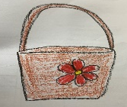 | 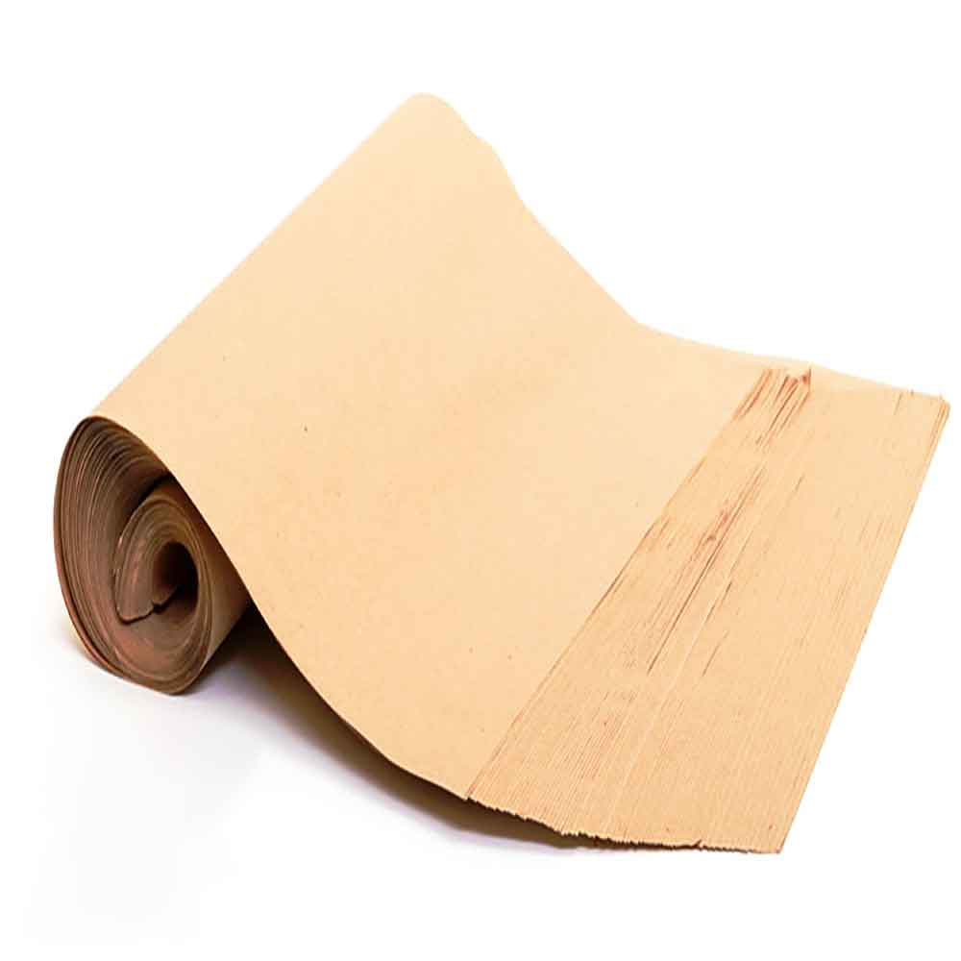, ,, |  | Đạt
Tiêu chí | Làm đúng theo bản thiết kế | Có đầy đủ các nguyên vật liệu | Có thân túi, quai túi, xách được | Đạt
Nhóm 1
Nhóm 2
Nhóm 3
Nhóm 4
- Hỏi trẻ:
+ Nhóm nào làm chiếc túi giấy hoàn chỉnh nhất? Vì sao?
- Các nhóm đặt câu hỏi chéo nhau.
+ Nếu được làm lại các con muốn cải tiến như thế nào?
- Chụp ảnh lưu niệm.
Đánh giá trẻ hàng ngày:

An Hưng, ngày 23 tháng 4 năm 2025
NGƯỜI DUYỆT NGƯỜI LẬP KẾ HOẠCH

